KIZ KULESİ ADASI KIYI KORUMA VE ZEMİN İYİLEŞTİRME İNŞAATI

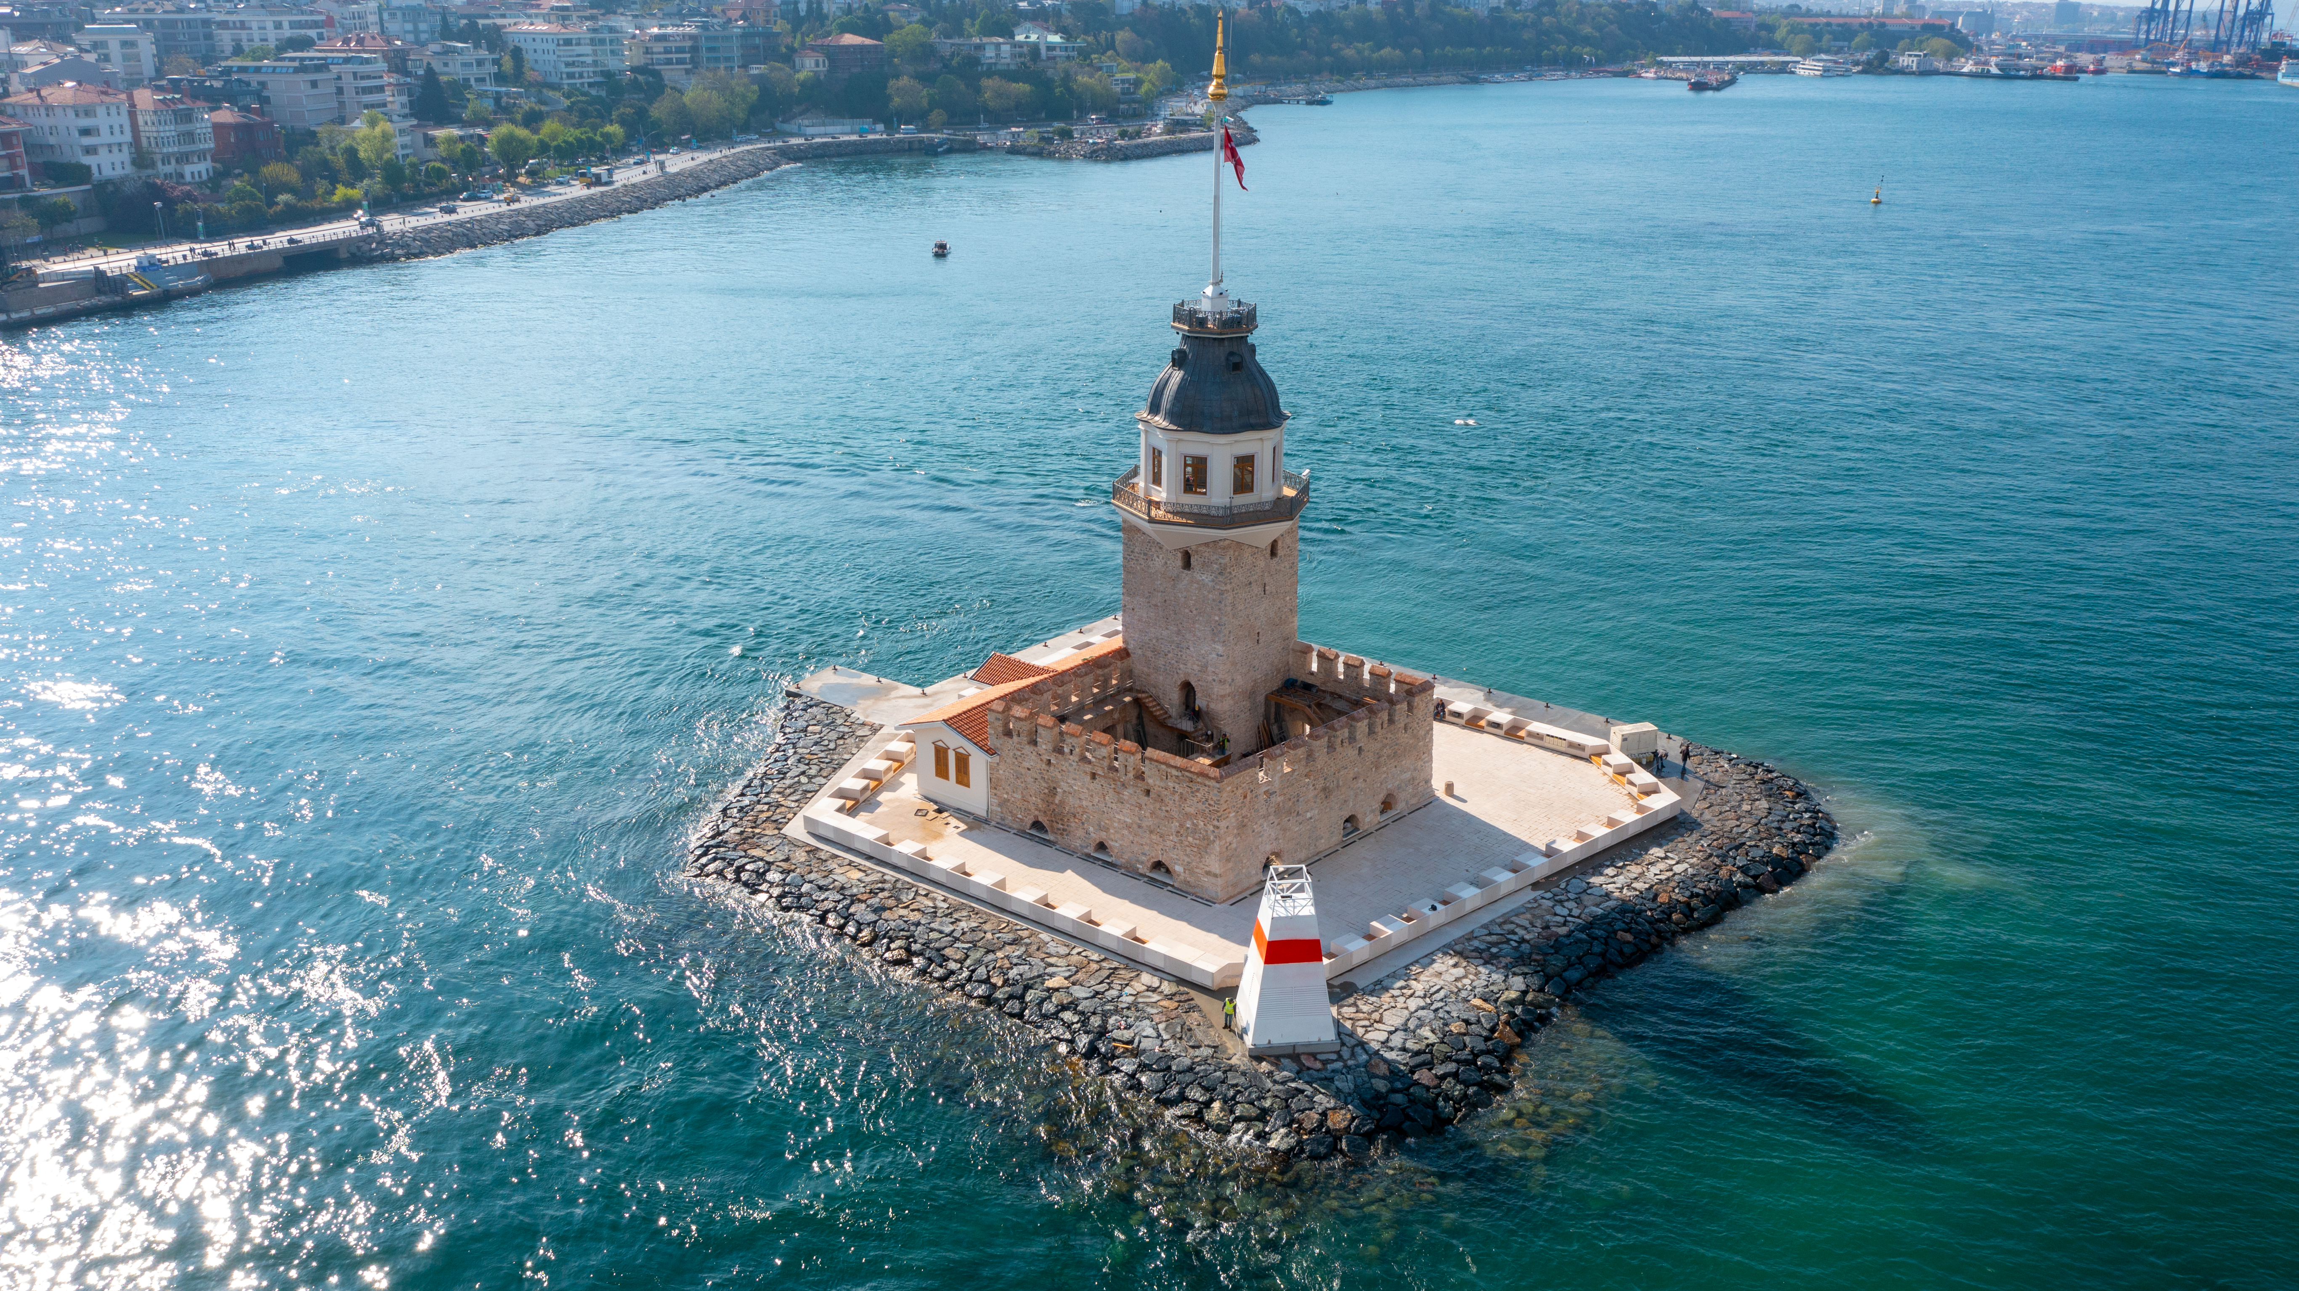

Proje Bedeli : 219.478.523,60 TL
Başlangıç - Bitiş : 20.03.2023 – 17.07.2023
Teknik Özellikler : 5226 m çelik boru kazıklı fore kazık, 84 adet usturmaça ve baba montajı, 25.944 ton tahkimat, 802,50 m² saha kaplama işi, 213,325 m³ başlık kirişi imalatı, 2 adet palplanş ile geçici iskele, 618 m³ beton inşaatın yıkılması.

